DZ 31-03 QA-224 Orlova

**ЗАДАНИЕ**

используйте для выполнения этого задания используйте selenium webdriver  
откройте <https://makarova1507ana.github.io/registration_page/>  
Найдите три последних элемента перебором (через цикл for)  
и подставьте в каждый элемент любое значение (можно одинаковое значение)

результат, с доп заданием по дате:

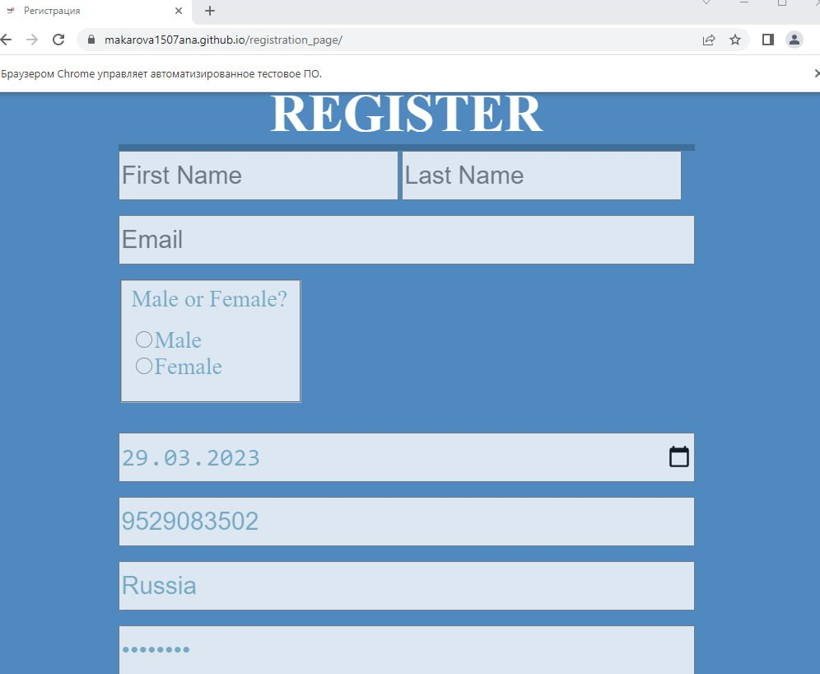

|  |
| --- |
| from selenium import webdriver from selenium.webdriver.common.by import By from selenium.webdriver.common.keys import Keys import time  driver = webdriver.Chrome() driver.get("https://makarova1507ana.github.io/registration_page/")  elements = driver.find_elements(By.TAG_NAME, "input")  print(len(elements)) for i in range(9):  if i == 5:  elements[i].send_keys("29032023")  if i == 6:  elements[i].send_keys("9529083502")  if i == 7:  elements[i].send_keys("Russia")  if i == 8:  elements[i].send_keys("owcg4589")  time.sleep(5) driver.close() |

***ВЫВОД:*** все работает